2019年安徽省初中学业水平考试化学
(试题卷)
注意事项:
1.化学试卷共三大题16小题,满分60分。化学与物理的考试时间共120分钟。
2.试卷包括“试题卷”和“答题卷”两部分，“试题卷”共4页,“答题卷”共2页。
3.请务必在“答题卷”上答题,在“试题卷”上答题是无效的。
4.考试结束后,请将“试题卷”和"答题卷”一并交回。
可能用到的相对原子质量:H-1 C-12 N-14 0-16 Na-23 Cl-35.5
一、本大题包括10小题,每小题2分,共20分。每小题的4个选项中只有1个符合题意。
1.下图所示活动体现了我国古代劳动人民的勤劳和智慧。其中涉及化学变化的是
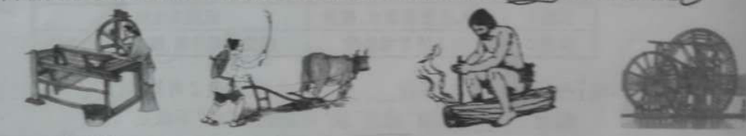
A.织布 B.耕田 C.生火 D.灌溉
2我国是今年”世界环境日“活动主办国，保护环境，人人有责。下列做法错误的是
A.生活购物时，用布袋代替塑料袋 B.上班上学时，鼓励低碳出行
C.工作学习中，提倡纸张双面使用 D.农业生产中，禁止使用化肥
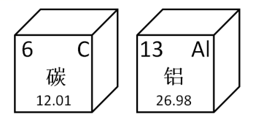
3.我国科学家最新研制出一种新型石墨烯-铝电池，手机使用这种电池，充电时间短，待机时间长。碳、铝元素的相关信息如右图，有关说法正确的是
A.它们的化学性质相同
B.碳在地壳中含量最高
C.铝的原子序数为13
D.铝的相对原子质量为26.98g
4.生活中处处有化学，化学与人体健康密切相关。下列说法错误的是
A.微量元素与人体健康无关
B.新鲜蔬菜、水果中含有丰富的维生素
C.食用甲醛浸泡的食物，危害人体健康
D.为了自己和他人的健建康，不要吸烟
5.下列实验操作正确的是
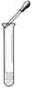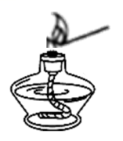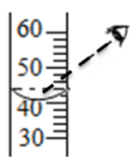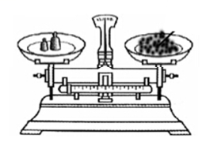
A.滴加液体 B.点燃酒精灯 C.量取液体 D.称量固体
6.我国科学家最近成功合成了世界上首个全氮阴离子盐(化学式为H₂₅N₃₄O₃Cl),该物质是超高能材料，在航空航天上可做推进剂。下列有关该物质的说法正确是
A.属于有机物 B.由四种非金属元素组成
C.H₂₅N₃₄O₃Cl中原子总数为62 D.氢、氮、氧、氯的原子个数比为1:7:8:17
7.下图是一种处理汽车尾气的反应微观示意图，有关说法正确的是
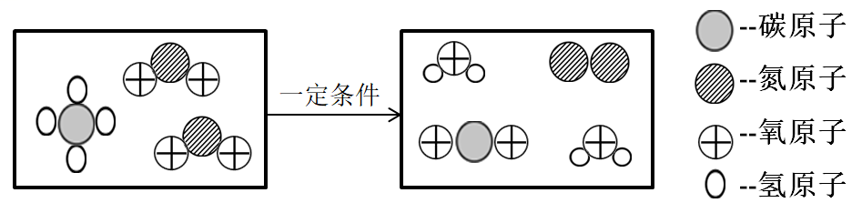
A.反应前后分子总数不变 B.反应前后原子种类发生变化
C.反应前后均为纯净物 D.该反应可以减少二氧化氮的排放
8.某同学用一系列实验探究物质的燃烧，得到下列结论，其中不正确的是
A.镁条在氧气和二氧化碳中均能燃烧，说明二氧化碳分子中有氧气
B.玻璃棒不能燃烧而火柴棒可以燃烧，说明燃烧与物质本身性质有关
C.蜡烛在氧气中比在空气中燃烧更旺，说明燃烧与氧气的浓度有关
D.燃烧是一种化学反应，需考虑两方面因素:反应物(内因)和反应条件(外因)
9.学习化学，提高学科核心素养，学会从化学的角度分析问题。下列说法正确的是
A.木炭具有疏松多孔的结构,因此具有吸附性
B.盐酸和氨氧化钠溶液混合，无现象，没有发生反应
C.随着铁制品的不断锈蚀，自然界中铁元素的含量不断减少
D.碳酸氢铵有强烈的氨味，是氮肥;尿素没有氨味,不是氮肥
10.压强为101kPa下，硝酸钾和氨气在不同温度下的溶解度如下表。下列说法正确的是
温度/℃ |  | 10 | 20 | 30 | 60
溶解度/g | KNO₃ | 20.9 | 31.6 | 45.8 | 110
 | NH₃ | 70 | 56 | 44.5 | 20
A.两种物质的溶解度均随温度升高而增大
B.20℃时, KNO₃饱和溶液中溶质的质量分数为31.6%
C.60℃的KNO₃饱和溶液降温至30℃,有晶体析出
D.NH₃的溶解度与压强大小无关
二、本大题包括5小题,共34分。
11.(5分)能源与环境是社会关注的焦点。下图是某太阳能电池示意图,回答下列问题:
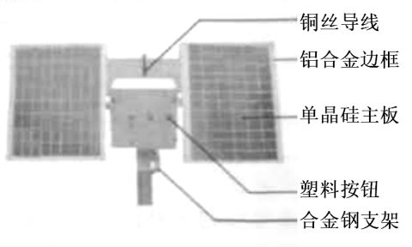
(1)图中所标物质,含有的金属元素是_________
(填1种即可)，含有的有机合成材料是________________。
(2)太阳能电池中多处使用合金，合金与纯金属相比，有许多优良性能，如:__________________(写出1条即可)。
(3)铜暴露在潮湿的空气中会生锈.即生成铜[Cu₂(OH)₂CO₃]，这是铜与O₂、H₂O、_____(填化学式)反应的产物。
(4)推广使用太阳能电池的意义是______________(写出1点即可)。
12.(8分)下图是实验室中常见装置，回答下列问题。
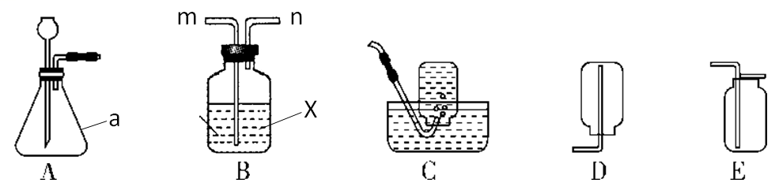
(1)仅器a的名称是__________________
(2)用装置A进行实验时.首先应________________（填序号)
①加药品 ②加热 ③检查装置气密性
(3)用A装置制取气体的不是之处是____________________________
(4)若要收集干燥的C0₂，可将含有水蒸气的C0₂从装置B的______(填“m”成“n”)端导入，试剂X是________；再用装置______（填“C”或“D”或“E”)收集。
(5)向集满C0₂的集气瓶中加入澄清石灰水，反应的化学方程式为___________________
13.（7分)Ba(N0₃)₂可用于生产信号弹、炸药等。利用钡泥(主要含有BaCO₃、BaS0₃、Fe₂0₃)可制取Ba(N0₃)₂，其部分流程加下:
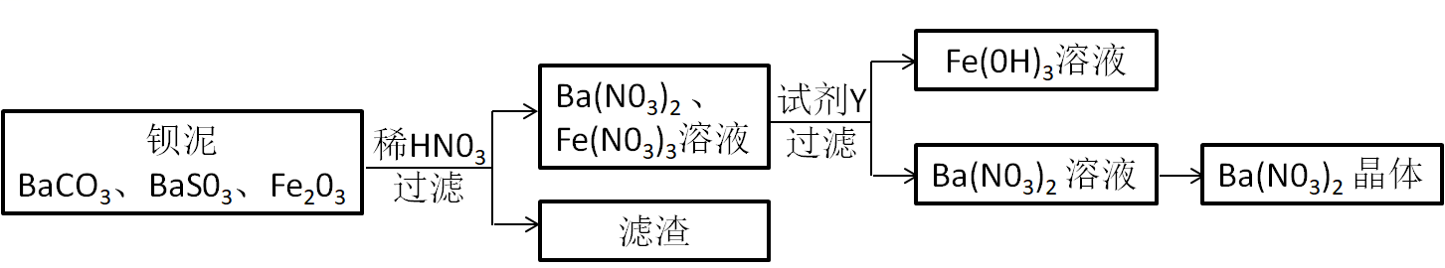
(1) Ba(N0₃)₂中钡元素的化合价为_______；流程中所涉及的氧化物_______(填1种即可)。
(2) BaCO₃与HN0₃反应的反应类型是________________；写出Fe₂0₃与HN0₃反应的化学方程式:______________________________________________________
(3)试剂Y为_______(填序号)。
(4)从Ba(N0₃)₂ 溶液中析出Ba(N0₃)₂晶体的方法是__________________
14.（7分）某兴趣小组对KClO₃分解反应的催化剂进行研究，在相同的加热条件下，用下图装置完成表中实验:
编号 | KClO₃质量/g | 催化剂 | 催化剂质量/g | 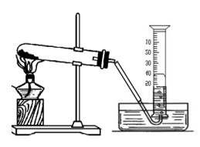  收集50mLO₂所需时间/s
实验1 | 5 | - | - | 171
实验2 | 5 | MnO₂ | 0.5 | 49
实验3 | 5 | Fe₂0₃ | 0.5 | 58
实验4 | 5 | KCl | 0.5 | 154
(1)设置实验1的目的是___________________
(2)表中所列3种催化剂的催化效果最佳的是______________
(3)写出KClO₃分解的化学方程式:_________________________
(4)由实验1和实验4可知，KCl____（填“有”或“无”）催化作用。维持加热条件不变，用实验1再继续收集收集50mLO₂，所需时间明显少于171s，解释原因：_____________
(5)要比较KClO₃分解反应中不同催化剂的催化效果，除了测量收集50mLO₂所需时间外，还可以测量相同时间内_______________________________
15.(7分)某兴趣小组为探究金属活动性强弱，分别做了镁、铝、铜与稀盐酸反应的实验。
(1)比较金属活动性强弱:铝比铜______(填“强”或“弱”)。写出镁与稀盐酸反应的化学方程式:_____________________________________
(2)小芳同学做镁与稀盐酸反应的实验时，发现试管中出现灰白色沉淀，该小组同学对灰白色沉淀的成分进行如下探究:
[提出假设]假设一:含有氯化镁
假设二:含有镁粉
假设三:含有氢氧化镁
……
[查阅资料]①氯化镁易溶于水:
②在一定条件下镁可与冷水缓慢反应。
[设计并进行实验]各取少量灰白色沉淀加入2支试管中进行如下实验:
编号 | 实验操作 | 实验现象
实验1 | 加入适量蒸馏水、搅拌 | 沉淀未见减少
实验2 | 加入适量稀盐酸 | 沉淀全部溶解，没有气泡产生
[得出结论]由实验1可知，假设___不成立；由实验2可知，沉淀中不含___。
假设三__________(填“成立”或“可能成立”或“不成立”)。
[实验反思]实验后同学们请教老师得知，灰白色沉淀的主要成分是碱式氯化镁，碱式氯化镁受热易分解产生氯化氢气体。于是小芳再取少量灰白色沉淀于试管中加热，并将蘸有紫色石蕊溶液的滤纸条悬于试管口，预期的实验现象是__________________________
注意:若答对第(3)小题奖励4分.化学试卷总分不超过60分。
(3)为探究镁与稀盐酸反应生成碱式氯化镁的条件.该小组同学进行了如下实验:在小烧杯中加入一定量的盐酸和去除氧化膜的镁带，观察实验现象，并测量溶液pH的变化。结果见下表:
时间/min | 0 | 2 | 4 | 8 | 12 | 16 | 20 | 24
溶液pH | 2.0 | 5.3 | 7.0 | 8.6 | 9.3 | 9.8 | 10.0 | 10.0
实验现象 | - | 镁带溶解较快，产生大量气泡，无沉淀生成 |  | 镁带缓慢溶解，产生气泡速率减慢，溶液变浑浊，烧杯底部有灰白色沉淀
根据表中信息回答下列问题:
①请描述溶液pH变化的规律并解释原因:____________________
②请对生成碱式氯化镁的条件提出猜想，并设计实验证明猜想:____________________
三.本大题共6分。
16.(6分)侯德榜是我国著名的化学家，发明了侯氏制碱法,其反应原理如下:
NaCl+C0₂+NH₃+H₂0 = NaHC0₃+NH₄Cl,请计算:
(1)氯化铵中氮元素的质量分数。
(2)生产8.4t碳酸氢钠，理论上需要氯化钠的质量。

答案
1-5 CDCAB 6-10 BDAAC
11.（1）铜（合理即可） 塑料
（2）抗腐蚀性好（合理即可）
（3）CO₂
（4）减少对环境的污染（合理即可）
12. （1）锥形瓶
（2）③
（3）不能随时控制反应的发生与停止（合理即可）
（4）m 浓硫酸 E
（5）CO₂+ Ca(0H)₂= CaCO₃↓
13. （1）+2 氧化铁（或三氧化二铁、Fe₂0₃）
（2）复分解反应 Fe₂0₃+6HN0₃= 2Fe(N0₃)₃+3H₂0
（3）Ba(0H)₂
（4）蒸发结晶
14. （1）对比实验
（2）MnO₂
MnO₂
△
（3）2KClO₃===== 2KCl+3O₂↑

（4）有 生成的KCl加快了反应
（5）收集气体的体积
15.（1）强 Mg+2HCl=MgCl₂+H₂↑
（2）一 镁粉 可能成立 滤纸条变红
注意:若答对第(3)小题奖励4分.化学试卷总分不超过60分。
(3) ①随着反应的进行，溶液pH由2.0-10.0逐渐增大，镁与盐酸反应，消耗盐酸使溶液pH增大，盐酸消耗完后，镁继续与水缓慢反应是溶液呈碱性。
②猜想：与镁条的长度有关，实验方案：分别取1cm、2cm、3cm、4cm长度的去除氧化膜的镁条于4支试管中，再各加入5mL5%的稀盐酸，观察实验现象
16.
（1）26.2%
（2）5.85t

